V2026 - CERTIFICAT DE RÉALISATION

{{DATE}}

Je soussigné(e) Anne-Hélène JOULAUD représentante légale du dispensateur de l’action concourant au développement des compétences de l’AGENCE CHARLIE

atteste que :
{{stagiaire}}

salarié(e) de l’entreprise {{RAISON_SOCIAL}}
a réalisé l’action de formation {{NOM_DE_LA_FORMATION}}
d’une durée totale de {{NOMBRE_HEURES}}

Nature de l’action concourant au développement des compétences :
X action de formation
☐ bilan de compétences
☐ action de VAE
☐ action de formation par apprentissage

qui s’est déroulée {{DATES_DE_FORMATION}}

Sans préjudice des délais imposés par les règles fiscales, comptables ou commerciales, je m’engage à conserver l’ensemble des pièces justificatives qui ont permis d’établir le présent certificat pendant une durée de 3 ans à compter de la fin de l’année du dernier paiement. En cas de cofinancement des fonds européens la durée de conservation est étendue conformément aux obligations conventionnelles spécifiques.

Fait à : Chamalières
Le : {{DATE}}

Cachet et signature du responsable du dispensateur de formation
ANNE-HÉLÈNE JOULAUD - Directrice et Formatrice
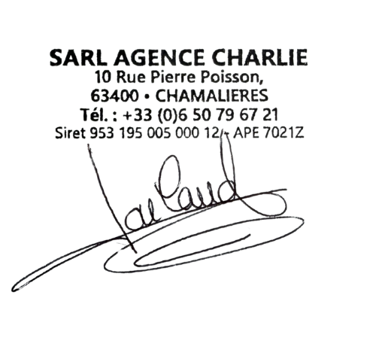

1 Lorsque l’action est mise en œuvre dans le cadre d’un projet de transition professionnelle, le certificat de réalisation doit être transmis mensuellement.
2 Dans le cadre des formations à distance prendre en compte la réalisation des activités pédagogiques et le temps estimé pour les réaliser.

